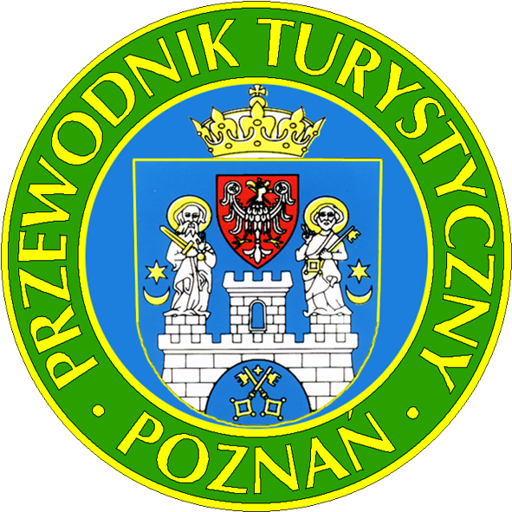
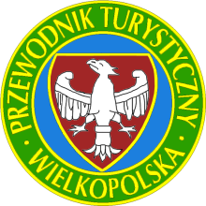

Koło Przewodników PTTK im. Marcelego Mottego w Poznaniu

serdecznie zaprasza na przechadzki mieszkańców i gości

XXVII „ Przechadzki po mieście” 2019 r. - niedziela

IV edycja „ Jeżyckie historie „ 2019 r. - sobota

III edycja „ Od Łazarza do Grunwaldu „ 2019 r. - sobota,
Data | Nazwa trasy | Miejsce spotkania | Przewodnik PTTK
03 marca  niedziela | Cudowne hostie – historia i legenda | Spotkanie o godz. 11 przed kościołem Krwi Pana Jezusa na ul. Żydowskiej | Krzysztof Wawrzyniak Małgorzata Stankowska
10 marca  niedziela | Historia poznańskiej poczty | Spotkanie o godz. 11 na Starym Rynku przed Ratuszem | Grażyna Arasimowicz Hubert Kubica
17 marca  niedziela | Od kościoła św. Wojciecha do cmentarza św. Wojciecha | Spotkanie o godz. 11 przed kościołem św. Wojciecha | Stanisław Chwaliński Stefan Żurek
24 marca niedziela | Secesja wildecka | Spotkanie o godz. 11 u zbiegu ul. Różanej i ul. Górna Wilda | Kamila Rawluk  Piotr Strzykała
31 marca  niedziela | Historia i infrastruktura Malty | Spotkanie o godz. 11 na stacji początkowej Maltanki od strony Ronda Śródka | Lech Drożdżyński
06 kwietnia  sobota | Zygzakiem po Jeżycach – ciekawe miejsca, zaskakujące zestawienia | Spotkanie o godz.11 u zbiegu ul. Roosevelta i ul. Dąbrowskiego | Iwona Wysocka  Adam Lis
07 kwietnia  niedziela | Żydzi w Poznaniu cz. II | Spotkanie o godz. 11 na Starym Rynku przed Ratuszem | Renata Radomska -Krenz Małgorzata Wiśniewska
22 kwietnia  poniedziałek wielkanocny | Emaus | Spotkanie o godz. 11 na przystanku Rynek Wschód na ul. Głównej ( dojazd autobusem linii 173 z ronda Śródka ) | Stanisław Chwaliński
27 kwietnia  sobota | Ul. Prusa i Rynek Jeżycki | Spotkanie o godz. 11 u zbiegu ul. Prusa i ul. Dąbrowskiego | Ryszard Reich
28 kwietnia  niedziela | Raczyńscy – wpływ wielkiego rodu na oblicze miasta | Spotkanie o godz. 11 na ul. Wronieckiej przy Bramie Wronieckiej | Kamila Rawluk  Małgorzata Stankowska
05 maja  niedziela | Wokół Kopca Wolności | Spotkanie o godz. 11 na ul. Baraniaka przy wjeździe na parking Malta Ski | Stefan Żurek  Lech Drożdzyński
12 maja  niedziela | Pomniki Adama Mickiewicza w Poznaniu | Spotkanie o godz. 11 przy kościele św. Marcina | Lech Drożdżyński  Stefan Żurek
18 maja  sobota | Pewnego razu na Jeżycach – ludzie i ich historie | Spotkanie o godz. 11 u zbiegu ul. Roosevelta i ul. Krasińskiego | Iwona Wysocka Katarzyna Nagórska
19 maja  niedziela | Początki życia muzycznego w niepodległym Poznaniu | Spotkanie o godz. 11 na pl. A. Mickiewicza przy pomniku I.J. Paderewskiego | Ewa Tomaszewska
26 maja  niedziela | Wokół PeWuKi | Spotkanie o godz. 11 u zbiegu ul. Bukowskiej i ul. Roosevelta | Stanisław Chwaliński Grażyna Arasimowicz
02 czerwca  niedziela | Sołacz częścią Poznania | Spotkanie o godz. 11 przy kościele p.w. Jana Vianey | Kamila Rawluk  Piotr Strzykała
09 czerwca  niedziela | 100 lat Uniwersytetu Poznańskiego | Spotkanie o godz. 11 przy pomniku A. Mickiewicza na placu A. Mickiewicza | Ewa Jagielska
30 czerwca  niedziela | Powstanie Poznańskie 1956 roku | Spotkanie o godz. 11 przy pomniku Poznańskiego Czerwca na Pl. A. Mickiewicza | Renata Radomska -Krenz Małgorzata Wiśniewska

28 lipca i 04 sierpnia br. Wycieczki autokarowe dla mieszkańców Poznania

Wycieczki z cyklu „ Lato w mieście „ już po raz siedemnasty, w tym roku pod hasłem „100 rocznica wybuchu Powstania Wielkopolskiego” „ Tradycje naukowe Poznania „ „ 300 lat pobytu Bambrów w Poznaniu „
Informacje i zapisy w czwartki od godz. 12.00 – 14.00 :
61-841 Poznań Plac Kolegiacki 16 ( wejście od ul. Za Bramką )
tel. /fax. 61 853 03 97 e- mail: mottur@op.pl
www. przewodnicy- pttk .org

www.facebook.com/Przewodnicy .PTTK.Poznan


